Grupos de alimentos que se consideran carbohidratos

- Frijoles (habichuelas), cereales, pastas y panes
- Verduras con almidón
- Productos lácteos y alternativas a la leche
- Frutas
- Bocadillos (snacks) y productos horneados
- Condimentos y aderezos para ensaladas

NUTRICIÓN PARA LA DIABETES GESTACIONAL

CONSUMO DE CARBOHIDRATOS
30 gramos en el desayuno (2 porciones)
1 porción = 15 gramos de carbohidratos
15 gramos para una merienda
30–45 gramos en el almuerzo (2–3 porciones)
15 gramos para una merienda
30–45 gramos en la cena (2–3 porciones)
15 gramos para una merienda

VERDURAS
El consumo de verduras debe representar la mitad de su plato, 2 veces al día, todos los días de la semana (7 días a la semana).

PROTEÍNAS
Elija carnes magras:
Ejemplos: Pollo, pescado cocido, pavo molido, pavo molido extra magro
Los huevos, las nueces y la mantequilla de maní (crema de cacahuate) también son fuentes de proteína.

MERIENDAS- 15 gramos de carbohidratos y agregue proteína también.
Elija meriendas saludables. Algunos ejemplos incluyen:
Frutas, Nueces, huevos cocidos, verduras, yogur bajo en grasa, queso bajo en grasa, aguacate, mantequilla de maní o de nueces acompañada de galletas saladas o frutas, hummus con verduras, Batidos de proteína como "Glucerna Smart".

ACTIVIDAD FÍSICA
Se recomienda caminar 30 minutos al día, de 5 a 7 días por semana.

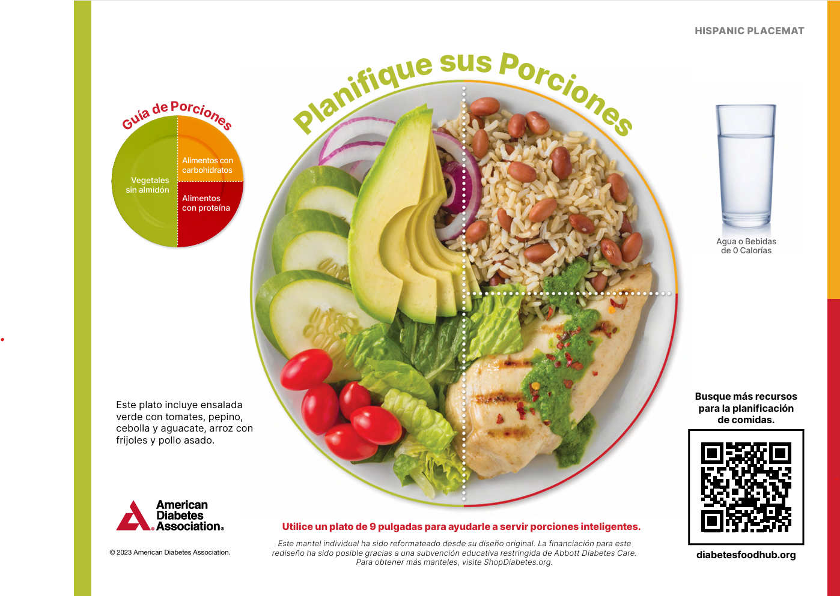

Verduras
Haga que la mitad de su plato esté compuesta por verduras sin almidón. Trate de elegir verduras frescas, congeladas o enlatadas con bajo contenido de sodio.

Proteínas
Algunos ejemplos incluyen pollo, pavo, cortes magros de carne de res, huevos, nueces, pescado y atún. Asegúrese de que estas carnes estén preparadas al horno, hervidas, salteadas, a la parrilla o rostizadas, en lugar de fritas.

Carbohidratos
Consuma las cantidades recomendadas de carbohidratos según las indicaciones y elija siempre productos integrales.

RecuerdeComa 3 comidas principales y 3 meriendas (agregando una fuente de proteína) siguiendo un horario regular. ¡Trate de comer a las mismas horas todos los días! ***

